Zachorowania na COVID-19 (zapalenie płuc spowodowane nowym koronawirusem SARS-CoV-2) – aktualizacja
Aby ograniczyć epidemię, chińskie władze wdrożyły szereg nadzwyczajnych środków, takich jak odwołanie obchodów Nowego Roku Księżycowego oraz zamknięcie kin i parków rozrywki. Ponadto został zawieszony transport publiczny, lotnisko Wuhan Tianhe zostało zamknięte 23 stycznia, a rygorystyczne kontrole wyjazdowe zostały wprowadzone w wielu dużych miastach w prowincji Hubei. Na dzień 24 stycznia 2020 r. cały transport publiczny został zawieszony w co najmniej 10 miastach w pobliżu Wuhan, dotykając ponad 20,5 miliona ludzi. Chińscy touroperatorzy odwołali wszystkie wycieczki grupowe i czasowo wstrzymali sprzedaż biletów lotniczych i pakietów hotelowych. 26 stycznia władze zarządziły tymczasowy zakaz handlu dzikimi zwierzętami w całych Chinach.
W związku z ogniskami COVID-19 w północnych Włoszech, rząd włoski wydał dekret, na mocy którego zakazano wstępu oraz opuszczania 10 gmin w Lombardii oraz jednej gminy w Wenecji Euganejskiej.
W niektórych miastach odwołano imprezy masowe, zamknięto miejsca spotkań publicznych oraz szkoły.
Na obecny moment, nie zgłoszono przypadków zakażenia SARS-CoV-2 na pokładzie samolotu.
Z punktu widzenia zagrożenia epidemiologicznego, Główny Inspektor Sanitarny nie zaleca podróżowania do Chin oraz Korei Południowej, Włoch (w szczególności do regionu Lombardia, Wenecja Euganejska, Piemont, Emilia Romania), Iranu, Japonii, Tajlandii, Wietnamu, Singapuru i Tajwanu.
Szczegółowe informacje dotyczące bezpieczeństwa w poszczególnych państwach i regionach, w tym potrzebne dane kontaktowe, znajdują się na stronie Ministerstwa Spraw Zagranicznych w zakładce Informacje dla podróżujących. https://www.gov.pl/web/dyplomacja/informacje-dla-podrozujacych
Polskie Linie Lotnicze LOT zawiesiły rejsy do Chin, do odwołania.
Łącznie w okresie od 31 grudnia 2019 r. do 25 lutego 2020 r. odnotowano 80 134 potwierdzone przypadki COVID-19, w tym 2 698 zgonów (3,4 %) (Tab.1).
Według stanu na 25 lutego 2020 r. zgłoszono 2 698 zgonów z Chin (2663), Hongkongu (2), Iranu (12), Korei Południowej (8), pokładu międzynarodowego przewoźnika (Japonia) (3), Włoch (6) , Tajwanu (1), Filipin (1), Japonii (1) i Francji (1).

Tab.1. Geograficzna dystrybucja przypadków COVID-19 w okresie od 31 grudnia 2019 r. do 25 lutego 2020 r.
Continent | Country / Territory / Area | Confirmed cases | Deaths | Comments
Asia | China | 77749 | 2665 | Including 64786 cases from Hubei province
Asia | Republic of Korea | 893 | 8
Asia | Japan | 144 | 1
Asia | Singapore | 90 | 0
Asia | Iran | 61 | 12
Asia | Thailand | 37 | 0
Asia | Taiwan | 30 | 1
Asia | Malaysia | 22 | 0
Asia | Vietnam | 16 | 0
Asia | United Arab Emirates | 13 | 0
Asia | Kuwait | 5 | 0
Asia | Philippines | 3 | 1
Asia | India | 3 | 0
Asia | Bahrain | 2 | 0
Asia | Oman | 2 | 0
Asia | Israel | 2 | 0
Asia | Afghanistan | 1 | 0
Asia | Iraq | 1 | 0
Asia | Cambodia | 1 | 0
Asia | Lebanon | 1 | 0
Asia | Sri Lanka | 1 | 0
Asia | Nepal | 1 | 0
Other | Cases on an international conveyance Japan | 691 | 3
Europe | Italy | 229 | 6
Europe | Germany | 16 | 0
Europe | United Kingdom | 13 | 0
Europe | France | 12 | 1
Europe | Spain | 3 | 0
Europe | Russia | 2 | 0
Europe | Sweden | 1 | 0
Europe | Finland | 1 | 0
Europe | Belgium | 1 | 0
America | United States of America | 53 | 0
America | Canada | 11 | 0
Oceania | Australia | 22 | 0
Africa | Egypt | 1 | 0
 | Total | 80134 | 2698
Ryc.1. Geograficzna dystrybucja przypadków COVID-19 w okresie od 31 grudnia 2019 r. do 25 lutego 2020 r.
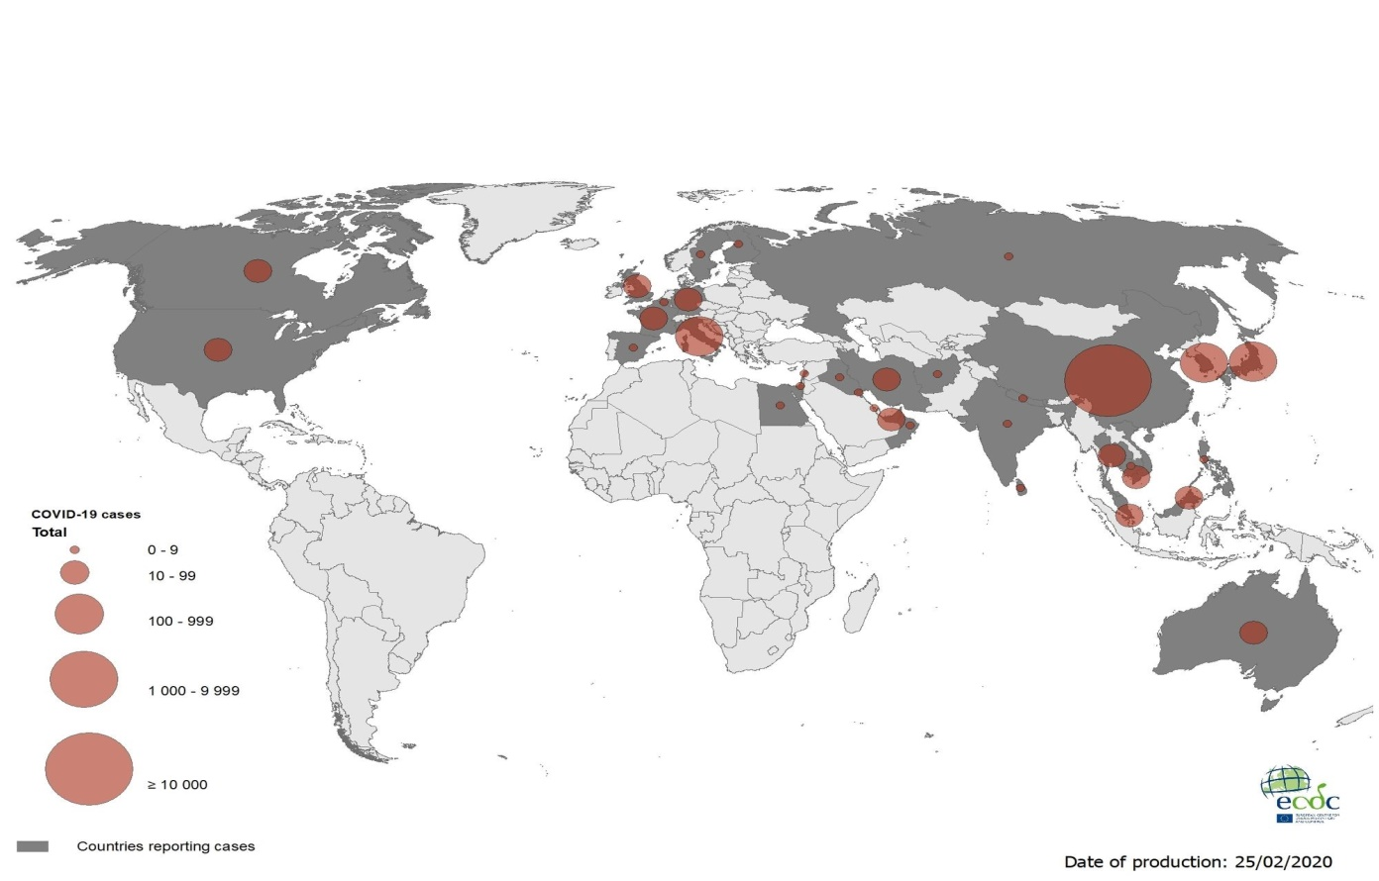
Objawy zakażenia obejmowały gorączkę, kaszel, duszności, ból mięśni, zmęczenie. Badania RTG klatki piersiowej wykazały typowe cechy wirusowego zapalenia płuc z rozlanymi obustronnymi naciekami.
Zgodnie z danymi WHO z dnia 12 lutego 2020, u 18 % potwierdzonych przypadków wystąpiła ciężka postać choroby. Wszystkie przypadki pochodziły z obszaru Chin.
Wirus przenosi się drogą kropelkową. RNA wirusa wykryto w kale u pacjenta z potwierdzonym zakażeniem, u którego wystąpiły objawami żołądkowo-jelitowe, dlatego nie można wykluczyć przeniesienia zakażenia drogą fekalno-oralną.
Źródło infekcji nie jest znane i dlatego zakłada się, że może ono nadal być aktywne i prowadzić do kolejnych przypadków zakażeń.
W świetle aktualnie dostępnych informacji, ECDC uważa, iż obecnie istnieje wysokie prawdopodobieństwo zakażenia wirusem obywateli UE/EOG i Wielkiej Brytanii zamieszkujących lub odwiedzających obszary, w których podejrzewa się utrzymującą się transmisję wirusa miedzy ludźmi.
Zalecenia dla osób podróżujących po Chinach, Włoszech, Korei Południowej oraz innych krajach dotkniętych epidemią spowodowaną nowym koronawirusem SARS-CoV-2:
- unikanie miejsc publicznych, zatłoczonych,
- bezwzględne unikanie bliskiego kontaktu z osobami chorymi, w szczególności z objawami ze strony układu oddechowego,
- unikanie odwiedzania rynków/targów lub innych miejsc, w których znajdują się żywe lub martwe zwierzęta i ptaki,
- unikanie kontaktu ze zwierzętami, ich wydalinami lub odchodami,
- ścisłe przestrzeganie zasad higieny rąk – ręce myć często wodą z mydłem lub dezynfekować środkiem na bazie alkoholu,
- przestrzeganie zasad higieny żywności – jeść tylko w pewnych miejscach, pić wodę konfekcjonowaną.
Koronawirus SARS-CoV-2 jest wirusem osłonkowym, podatnym na działanie wszystkich rozpuszczalników lipidów. Należy pamiętać o częstym myciu rąk wodą z mydłem lub dezynfekować je środkiem na bazie alkoholu.
INFORMACJA DLA OSÓB POWRACAJĄCYCH Z CHIN, Z PÓŁNOCNYCH WŁOCH, KOREI POŁUDNIOWEJ
oraz innych krajów dotkniętych epidemią spowodowaną nowym koronawirusem SARS-CoV-2
W ostatnich kilku tygodniach w Chinach, we Włoszech, Korei Południowej oraz innych krajach (aktualna lista krajów dostępna na stronach: www.who.int, www.ecdc.europa.eu, www.gis.gov.pl) wystąpiły zachorowania z objawami: gorączki, kaszlu, duszności i problemów z oddychaniem.
Jeśli byłeś w tych krajach w ciągu ostatnich 14 dni, w przypadku zaobserwowania u siebie ww. objawów bezzwłocznie, telefonicznie powiadom stację sanitarno-epidemiologiczną lub zgłoś się do oddziału zakaźnego, gdzie określony zostanie dalszy tryb postępowania medycznego.
Wszelkie informacje dla podróżujących dostępne są pod adresem gov.pl/koronawirus oraz na stronie gis.gov.pl
Ze względu na obecnie wysoką aktywność grypy sezonowej, podróżni powinni otrzymać szczepienia przeciw grypie, co najmniej dwa tygodnie przed podróżą, zgodnie z odpowiednimi zaleceniami krajowymi i międzynarodowymi.
Niezbędne jest także przestrzeganie zasad higieny w tym: częste mycie rąk wodą z mydłem, a jeśli nie ma takiej możliwości, np. podczas podróży, ich dezynfekcja środkiem na bazie alkoholu.

